Lokalne systemy baz danych

Informatyka, Semestr 3

Andrii Stasiuk

**Zadanie 1.** Należy zaprojektować strukturę bazy danych (tabele i relacje między nimi) zawierające informacje dotyczące biblioteki wypożyczającej książki. Określić typ danych każdego pola w tablicach, powiązania relacyjne. Zadanie powinno być wykonane w aplikacji MS Access, w ostateczności zapisane poza bazą danych np. edytorze tekstu w formie opisu pól i typu danych.

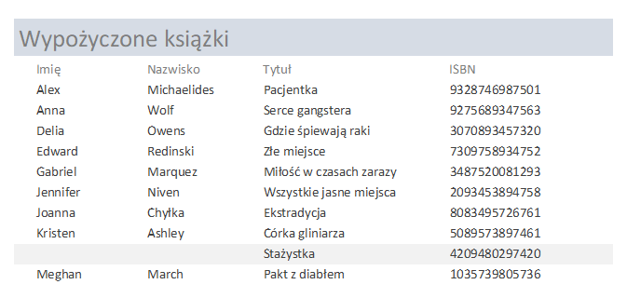

**Nazwy pól i typy danych w tabeli „Autorzy”**

Identyfikator: Autonumerowanie

Pseudonim: Krótki tekst

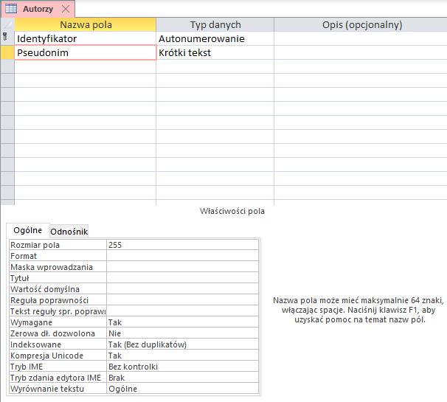

**Nazwy pól i typy danych w tabeli „Autorzy książek”**

Identyfikator: Autonumerowanie

Książka: Liczba całk. długa

Autor: Liczba całk. długa

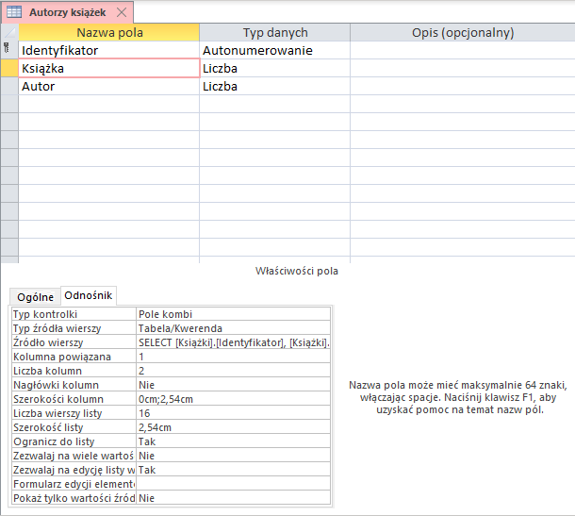

**Nazwy pól i typy danych w tabeli „Czytelnicy”**

Identyfikator: Autonumerowanie

Imię: Krótki tekst

Nazwisko: Krótki tekst

Data urodzenia: Data/Godzina

Adres: Krótki tekst

Pesel: Krótki tekst

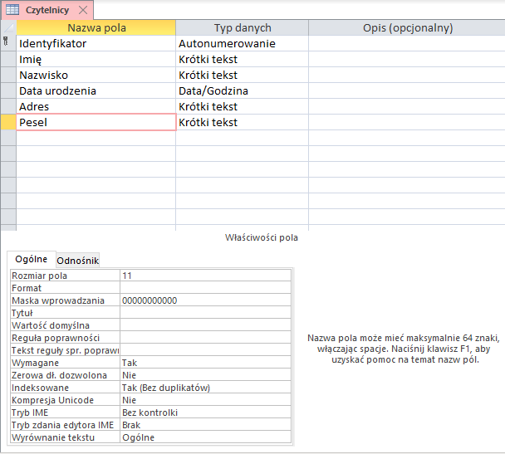

**Nazwy pól i typy danych w tabeli „Kategorie”**

Identyfikator: Autonumerowanie

Nazwa: Krótki tekst

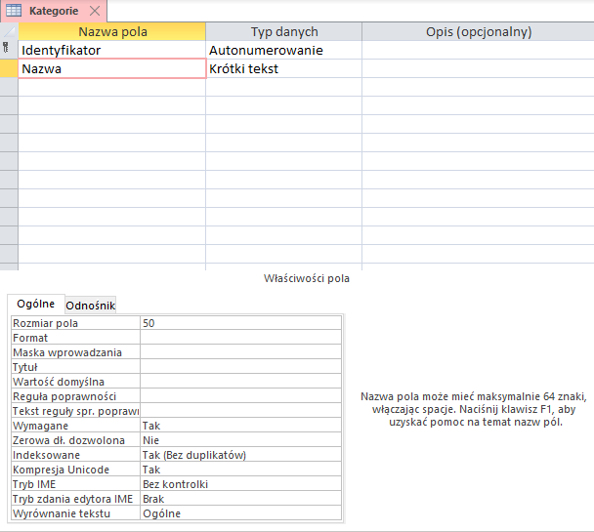

**Nazwy pól i typy danych w tabeli „Kategorie książek”**

Identyfikator: Autonumerowanie

Książka: Liczba całk. długa

Kategoria: Liczba całk. długa

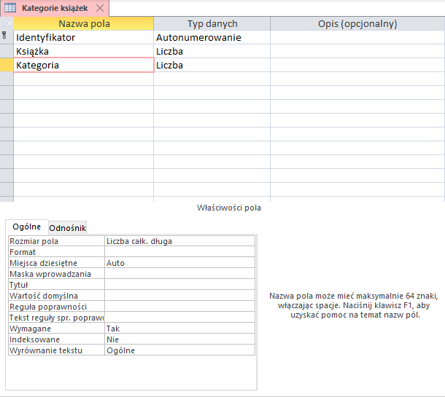

**Nazwy pól i typy danych w tabeli „Książki”**

Identyfikator: Autonumerowanie

Tytuł: Krótki tekst

Wydawnictwo: Liczba całk. długa

Data wydania: Data/Godzina

ISBN: Krótki tekst

Cena: Waluta

Liczba stron: Liczba całkowita

Czytelnik: Liczba całk. długa

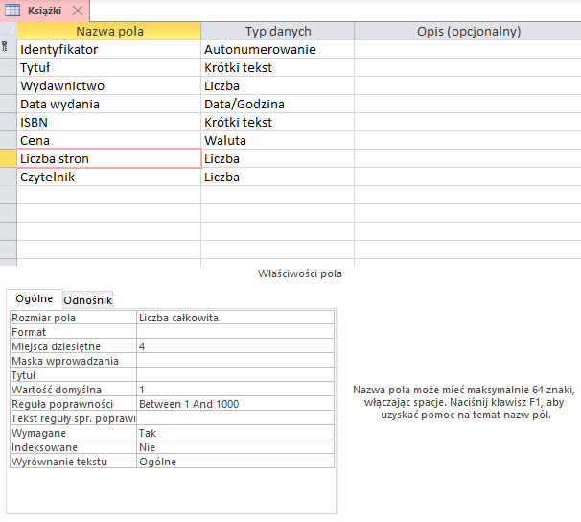

**Nazwy pól i typy danych w tabeli „Wydawnictwo”**

Identyfikator: Autonumerowanie

Nazwa: Krótki tekst

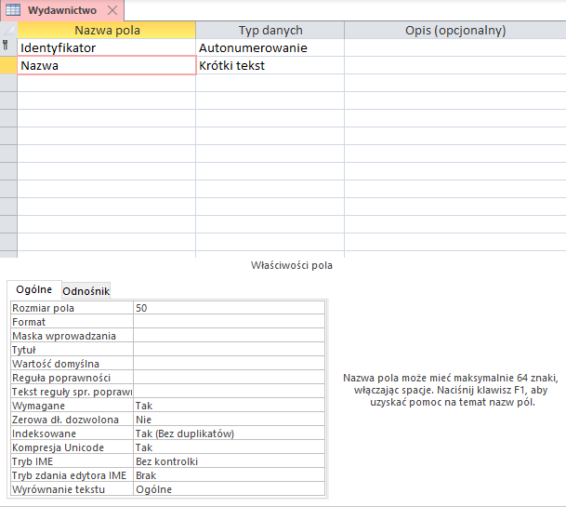

**Tabele i relacje między nimi**

* Tabela „**Autorzy**” jest połączona z tabelą „**Książki**” za pośrednictwem tabeli „**Autorzy książek**” za pomocą relacji „wiele do wielu”
* Tabela „**Kategorie**” jest połączona z tabelą „**Książki**” za pośrednictwem tabeli „**Kategorie książek**” za pomocą relacji „wiele do wielu”
* Tabela „**Czytelnicy**” jest połączona z tabelą „**Książki**” za pomocą relacji „jeden do wielu”
* Tabela „**Wydawnictwo**” jest połączona z tabelą „**Książki**” za pomocą relacji „jeden do wielu”

